IK Vista F-08/09 2020
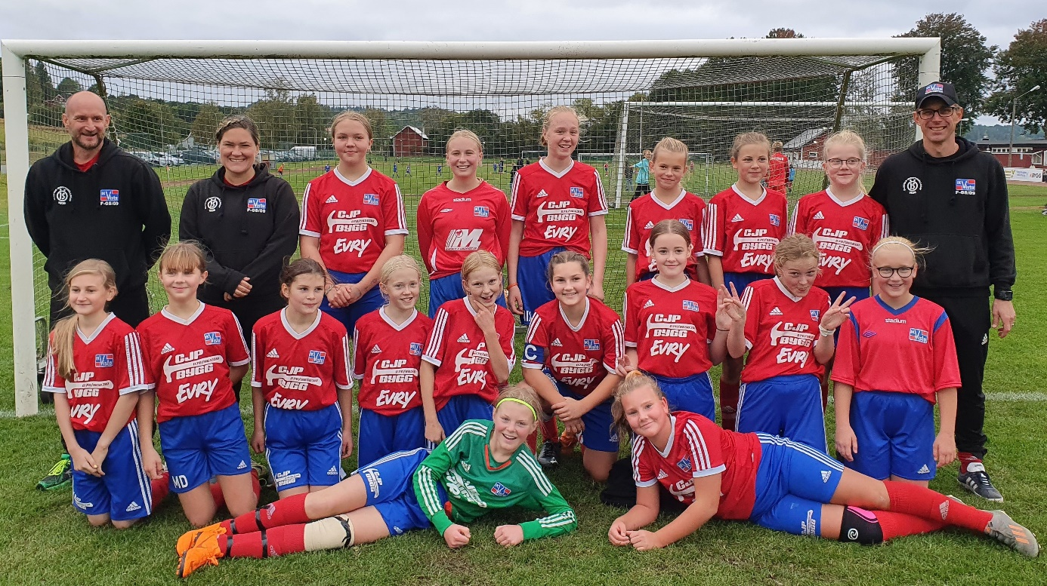
Spelare:
Saga Mix Alice Rydberg Malva Dembacke
Tyra Hovbäck Nellie Hultman Amanda Blomqvist
Ebba Ginal Jane Hamerius Linnèa Martinsson
Nora Alm Ebba Risberg Miranda Knutsson-Rosenkvist
Hilda Molöv Molly Billingham Hannah Briggert-Wendelius
Leah Jonzon Smilla Isaksson

Ledare:
Viktor Dembacke Tom Billingham Linda Hamerius
Lagförälder:
Anna Elmervik

Tiden går fort när man har roligt, för oss går det väldigt fort.
Nu avslutat 7mot7 spelet och ser fram mot 9mot9 och allt vad det innebär.
Vi har kunnat köra på rätt normalt hela säsongen dock har våra supportrar varit saknade på matcherna. Fick även skjuta fram vårt stora mål för året, Skara sommarland Cup till 2021.
Haft en väldigt hög närvaro på hela truppen från första träningen i februari till sista i oktober och detta syns på tjejernas utveckling. Vi har tagit flera steg både som individer och som lag. Säsongens Thomas Arvidssons Minnespris gick välförtjänt till Saga Mix.
Hoppas på ett mer ”normalt” 2021 och massor av bra fotboll på kommunens finaste gräsmatta.
Tacka alla supportrar, föräldrar, ledare och framförallt spelare för denna säsong, ses på Vallen snart igen
//Ledarna

